**ĐẠI HỌC DUY TÂN**

**TRƯỜNG KHMT**

**KHOA CÔNG NGHỆ THÔNG TIN**



HỆ ĐIỀU HÀNH UNIX / LINUX – CS 226 U

TÊN ĐỀ TÀI

**Triển Khai Và Cài Đặt Web Apache Trên Linux**

**Giảng viên hướng dẫn:** **Trần Hữu Minh Đăng**

**Nhóm 21**

**Sinh viên thực hiện**:

1. Trần Mai Hương 28204627757

2. Phạm Trần Diễm Hương 28208106765

*Đà Nẵng, 12/2024*

# **Mục Lục**

**I. Lý do chọn đề tài** 3

**II. Mục tiêu đề tài** 3

**1. Nghiên cứu tổng quan về máy chủ web Apache và hệ điều hành Linux** 3

**2. Hướng dẫn triển khai và cấu hình Apache trên Linux** 4

**3. Phát triển tài liệu hướng dẫn chi tiết** 4

**4. Khai thác một số tính năng cao cấp của Apache** 4

**III. Đối tượng – Phạm vi nghiên cứu** 5

**1. Đối tượng nghiên cứu** 5

**2. Phạm vi nghiên cứu** 5

**IV. Phương pháp nghiên cứu** 6

**1. Nghiên cứu tài liệu** 6

**2. Thực nghiệm** 6

**3. Phân tích và đánh giá** 6

**CHƯƠNG I : TỔNG QUAN VỀ UNIX – LINUX** 8

**1. Lịch sử phát triển** 8

**2. Đặc điểm Linux** 8

**3. Sơ bộ về các thành phần Linux** 10

**3.1. Sơ bộ về nhân** 11

**3.2. Sơ bộ về Shell** 11

**4. Cấu trúc hệ điều hành Linux** 13

**5. Các distro phổ biến Linux** 14

**CHƯƠNG II : TÌM HIỂU WEB APACHE TRÊN LINUX** 15

**1. Giới thiệu Apache WebServer** 15

**2. Đặc điểm nổi bật của Apache** 16

**3. Apache hoạt động như thế nào** 16

**4. Ưu điểm và nhược điểm của Apache** 18

**5. So sanh Apache với máy chủ khác** 19

**CHƯƠNG III: TRIỂN KHAI VÀ CÀI ĐẶT** 21

**3.1 Mô tả hệ thống** 21

**3.2 Kịch bản 1: Kiểm tra và cài đặt Apache trên Ubuntu** 21

**3.3 Kịch bản 2: Cấu hình Virtual Host** 25

**3.4 Kịch bản 3: Cấu hình HTTPS (SSL)** 27

**3.5 Kết luận** 30

**TÀI LIỆU THAM KHẢO** 31

# **I. Lý do chọn đề tài**

Trong bối cảnh chuyển đổi số đang diễn ra mạnh mẽ, máy chủ web đóng vai trò then chốt trong việc lưu trữ và cung cấp dữ liệu, dịch vụ qua Internet. Apache, một trong những máy chủ web phổ biến nhất thế giới, nổi bật với tính linh hoạt, bảo mật cao và mã nguồn mở, đã trở thành lựa chọn hàng đầu của nhiều doanh nghiệp và tổ chức. Hệ điều hành Linux, với khả năng tích hợp tốt, an toàn và chi phí thấp, cũng được các nhà phát triển và doanh nghiệp ưu tiên sử dụng.

Việc nghiên cứu triển khai máy chủ web Apache trên Linux không chỉ giúp người học nắm vững kiến thức lý thuyết mà còn cung cấp kinh nghiệm thực tế quý báu. Điều này đặc biệt quan trọng trong bối cảnh nhu cầu nhân lực về quản trị hệ thống và các dịch vụ mạng ngày càng tăng cao. Đề tài này được lựa chọn nhằm mang lại những đóng góp thiết thực và có giá trị cho người học và những người làm việc trong lĩnh vực công nghệ thông tin.

Cụ thể, việc triển khai và cấu hình máy chủ web Apache trên Linux sẽ giúp người học hiểu rõ hơn về các bước cài đặt, cấu hình và quản lý một máy chủ web chuyên nghiệp. Họ sẽ được trang bị kiến thức về cách tối ưu hóa hiệu suất, bảo mật hệ thống và xử lý các vấn đề phát sinh trong quá trình vận hành. Ngoài ra, đề tài này còn giúp người học phát triển kỹ năng tự học, tự nghiên cứu và giải quyết vấn đề, từ đó nâng cao khả năng làm việc độc lập và hiệu quả trong môi trường công nghệ thông tin.

Với những lý do trên, việc nghiên cứu triển khai máy chủ web Apache trên Linux không chỉ mang lại lợi ích cho người học mà còn góp phần đáp ứng nhu cầu ngày càng cao của thị trường lao động trong lĩnh vực công nghệ thông tin.

# **II. Mục tiêu đề tài**

## **1. Nghiên cứu tổng quan về máy chủ web Apache và hệ điều hành Linux**

Cung cấp cái nhìn toàn diện về lịch sử phát triển, các tính năng nổi bật và ứng dụng của máy chủ web Apache. Điều này bao gồm việc tìm hiểu về cách Apache đã trở thành một trong những máy chủ web phổ biến nhất thế giới, nhờ vào tính linh hoạt, khả năng mở rộng và bảo mật cao.

Khám phá hệ điều hành Linux, từ nguồn gốc, các phiên bản phân phối phổ biến đến những ưu điểm vượt trội như mã nguồn mở, tính ổn định và khả năng tùy biến cao. Nghiên cứu này sẽ giúp người học hiểu rõ hơn về nền tảng mà Apache hoạt động, từ đó có thể tối ưu hóa việc triển khai và quản lý máy chủ web.

## **2. Hướng dẫn triển khai và cấu hình Apache trên Linux**

Cung cấp hướng dẫn chi tiết từng bước về cách cài đặt và cấu hình Apache trên các phiên bản Linux phổ biến như Ubuntu, CentOS và Debian. Hướng dẫn này sẽ bao gồm các bước từ cơ bản đến nâng cao, giúp người học có thể thiết lập một máy chủ web hoạt động hiệu quả và ổn định.

Đưa ra các ví dụ thực tế và bài tập thực hành để người học có thể áp dụng ngay vào công việc. Điều này không chỉ giúp củng cố kiến thức mà còn nâng cao kỹ năng thực hành, từ đó chuẩn bị tốt hơn cho các tình huống thực tế.

## **3. Phát triển tài liệu hướng dẫn chi tiết**

Cung cấp hướng dẫn chi tiết từng bước về cách cài đặt và cấu hình Apache trên các phiên bản Linux phổ biến như Ubuntu, CentOS và Debian. Hướng dẫn này sẽ bao gồm các bước từ cơ bản đến nâng cao, giúp người học có thể thiết lập một máy chủ web hoạt động hiệu quả và ổn định.

Đưa ra các ví dụ thực tế và bài tập thực hành để người học có thể áp dụng ngay vào công việc. Điều này không chỉ giúp củng cố kiến thức mà còn nâng cao kỹ năng thực hành, từ đó chuẩn bị tốt hơn cho các tình huống thực tế.

## **4. Khai thác một số tính năng cao cấp của Apache**

Nghiên cứu và hướng dẫn cách quản lý các module của Apache, từ việc cài đặt, kích hoạt đến cấu hình các module để đáp ứng các yêu cầu cụ thể của hệ thống.

Cung cấp các biện pháp bảo mật cho máy chủ web Apache, bao gồm cài đặt SSL/TLS, cấu hình tường lửa và các biện pháp bảo vệ khác để đảm bảo an toàn cho dữ liệu và hệ thống.

Hướng dẫn tối ưu hóa hiệu suất của Apache, từ việc cấu hình các tham số hệ thống đến việc sử dụng các công cụ giám sát và phân tích hiệu suất. Điều này giúp đảm bảo rằng máy chủ web hoạt động mượt mà và hiệu quả, đáp ứng tốt các yêu cầu của người dùng.

Với những mục tiêu cụ thể và chi tiết như trên, đề tài này không chỉ mang lại kiến thức lý thuyết mà còn cung cấp kinh nghiệm thực tế quý báu, giúp người học và các chuyên gia công nghệ thông tin nâng cao kỹ năng và hiệu quả công việc.

# **III. Đối tượng – Phạm vi nghiên cứu**

## **1. Đối tượng nghiên cứu**

Máy chủ web Apache: Apache là một trong những máy chủ web phổ biến nhất trên thế giới, được sử dụng rộng rãi trong nhiều doanh nghiệp và tổ chức. Đối tượng nghiên cứu sẽ bao gồm các phiên bản Apache phổ biến, các tính năng chính và cách thức hoạt động của máy chủ web này.

Hệ điều hành Linux: Linux là một hệ điều hành mã nguồn mở, được biết đến với tính ổn định, bảo mật cao và khả năng tùy biến linh hoạt. Đối tượng nghiên cứu sẽ bao gồm các phiên bản Linux phổ biến như Ubuntu, CentOS và Debian, cùng với các công cụ và tiện ích đi kèm.

## **2. Phạm vi nghiên cứu**

**Cài đặt Apache trên Linux**: Đề tài sẽ tập trung vào các bước cài đặt Apache trên các phiên bản Linux phổ biến. Điều này bao gồm việc chuẩn bị môi trường, cài đặt các gói phần mềm cần thiết và kiểm tra hoạt động của máy chủ web.

**Cấu hình cơ bản Apache**: Nghiên cứu sẽ bao gồm các bước cấu hình cơ bản để máy chủ web Apache hoạt động hiệu quả. Điều này bao gồm việc thiết lập các tệp cấu hình, quản lý các thư mục và tệp tin, và cấu hình các tham số hệ thống.

**Triển khai các tính năng nâng cao**: Đề tài sẽ khai thác một số tính năng nâng cao của Apache như quản trị truy cập, cài đặt bảo mật và tối ưu hiệu suất máy chủ. Điều này bao gồm việc cấu hình SSL/TLS, thiết lập tường lửa, và sử dụng các công cụ giám sát và phân tích hiệu suất.

**Quản trị truy cập**: Nghiên cứu sẽ bao gồm các phương pháp quản trị truy cập để đảm bảo rằng chỉ những người dùng được ủy quyền mới có thể truy cập vào máy chủ web. Điều này bao gồm việc cấu hình các tệp .htaccess, thiết lập quyền truy cập và sử dụng các công cụ xác thực.

**Đảm bảo bảo mật**: Đề tài sẽ tập trung vào các biện pháp bảo mật để bảo vệ máy chủ web Apache khỏi các mối đe dọa và tấn công. Điều này bao gồm việc cài đặt và cấu hình các công cụ bảo mật, thiết lập các chính sách bảo mật và kiểm tra tính bảo mật của hệ thống.

**Tối ưu hiệu suất máy chủ**: Nghiên cứu sẽ bao gồm các phương pháp tối ưu hiệu suất để đảm bảo rằng máy chủ web Apache hoạt động mượt mà và hiệu quả. Điều này bao gồm việc cấu hình các tham số hệ thống, sử dụng các công cụ giám sát và phân tích hiệu suất, và tối ưu hóa mã nguồn và cơ sở dữ liệu.

Với phạm vi nghiên cứu chi tiết và toàn diện như trên, đề tài này sẽ cung cấp một cái nhìn sâu sắc và toàn diện về việc triển khai và cấu hình máy chủ web Apache trên hệ điều hành Linux, từ đó giúp người học và các chuyên gia công nghệ thông tin nâng cao kỹ năng và hiệu quả công việc.

# **IV. Phương pháp nghiên cứu**

## **1. Nghiên cứu tài liệu**

Tìm hiểu từ các nguồn tài liệu chính thống: Để đảm bảo tính chính xác và độ tin cậy của thông tin, việc nghiên cứu sẽ dựa trên các nguồn tài liệu chính thống như sách chuyên ngành, tài liệu hướng dẫn từ Apache và Linux, cùng các bài viết kỹ thuật từ các chuyên gia trong lĩnh vực. Các tài liệu này sẽ cung cấp nền tảng lý thuyết vững chắc và các hướng dẫn chi tiết về cách triển khai và cấu hình máy chủ web Apache trên Linux.

Phân tích các tài liệu nghiên cứu trước đây: Để hiểu rõ hơn về các phương pháp và kỹ thuật đã được sử dụng, việc phân tích các nghiên cứu trước đây sẽ giúp xác định những điểm mạnh và hạn chế của các phương pháp hiện có, từ đó đề xuất các cải tiến và giải pháp mới.

## **2. Thực nghiệm**

Triển khai Apache trên môi trường Linux thực tế: Việc triển khai Apache trên các phiên bản Linux phổ biến như Ubuntu, CentOS và Debian sẽ được thực hiện trong môi trường thực tế. Quá trình này bao gồm cài đặt, cấu hình và kiểm tra hoạt động của máy chủ web, từ đó xác định các vấn đề phát sinh và cách giải quyết.

Thực hiện các bài tập thực hành: Các bài tập thực hành sẽ được thiết kế để người học có thể áp dụng ngay các kiến thức đã học vào thực tế. Điều này không chỉ giúp củng cố kiến thức mà còn nâng cao kỹ năng thực hành và khả năng giải quyết vấn đề.

## **3. Phân tích và đánh giá**

So sánh các phương pháp cấu hình: Các phương pháp cấu hình khác nhau sẽ được so sánh dựa trên các tiêu chí như hiệu suất, bảo mật và tính dễ dàng trong quản lý. Việc so sánh này sẽ giúp xác định các phương pháp hiệu quả nhất và đề xuất các cải tiến cần thiết.

Đánh giá hiệu quả của các giải pháp: Các giải pháp được đề xuất sẽ được đánh giá dựa trên các tiêu chí như khả năng cải thiện hiệu suất, tăng cường bảo mật và giảm thiểu rủi ro. Việc đánh giá này sẽ giúp xác định các giải pháp tối ưu và phù hợp nhất cho việc triển khai và quản lý máy chủ web Apache trên Linux.

Tổng hợp kết quả và rút ra bài học kinh nghiệm: Kết quả từ các thí nghiệm và bài tập thực hành sẽ được tổng hợp và phân tích để rút ra các bài học kinh nghiệm. Những bài học này sẽ giúp cải thiện quy trình triển khai và cấu hình máy chủ web Apache, từ đó nâng cao hiệu quả công việc và đảm bảo tính ổn định và bảo mật của hệ thống.

Với phương pháp nghiên cứu chi tiết và toàn diện như trên, đề tài này sẽ cung cấp một cái nhìn sâu sắc và toàn diện về việc triển khai và cấu hình máy chủ web Apache trên hệ điều hành Linux, từ đó giúp người học và các chuyên gia công nghệ thông tin nâng cao kỹ năng và hiệu quả công việc.

# **CHƯƠNG I : TỔNG QUAN VỀ UNIX – LINUX**

## **1. Lịch sử phát triển**



Hình 1.1

Linux là hệ điều hành (HĐH) tương tự với Microsoft Windows, nhưng Linux được tự do phát triển theo nhu cầu sử dụng và hoàn toàn miễn phí, Linux được công bố dưới bản quyền của GPL (General Public Licence).

Năm 1991, Linus Torvalds, sinh viên của Đại học Tổng hợp Helsinki Phần Lan bắt đầu xem xét Minix, một phiên bản của Unix làm ra với mục đích nghiên cứu cách tạo ra một hệ điều hành Unix chạy trên máy PC với bộ vi xử lý Intel 80386.

Ngày 25/8/1991, Linus cho ra version 0.01 và thông báo trên comp.os.minix về dự định của mình về Linux.

1/1992, Linus cho ra version 0.02 với shell và trình biên dịch C. Linux không cần Minix nữa để biên dịch lại hệ điều hành của mình. Linus đặt tên hệ điều hành của mình là Linux.

1994, phiên bản chính thức 1.0 được phát hành.

Linux là hệ điều hành có hiệu năng cao, trong tất cả các máy tính có cấu hình cao hay thấp. Hệ điều hành này hỗ trợ các máy tính sử dụng 32 cũng như 64 bit và rất nhiều phần mềm khác nhau.

## **2. Đặc điểm Linux**

|  |  |
| --- | --- |
| Ưu điểm | Nhược điểm |
| **Mã nguồn mở:** Linux là hệ điều hành mã nguồn mở, cho phép người dùng xem xét, sửa đổi và phân phối mã nguồn theo ý muốn. Điều này làm tăng tính đa dạng và cho phép Linux được phát triển liên tục từ cộng đồng người dùng và nhà phát triển.  **Bảo mật:** Cộng đồng người dùng liên tục phát triển và cải thiện các lỗ hổng bảo mật trong hệ điều hành Linux, giúp cho Linux trở nên an toàn hơn so với một số hệ điều hành khác.  **Hiệu suất và khả năng tùy chỉnh:** Linux có khả năng hoạt động hiệu quả trên cả phần cứng cũ và mới, cho phép doanh nghiệp tùy chỉnh linh hoạt để đáp ứng nhu cầu cụ thể. Doanh nghiệp có thể chỉnh sửa Kernel và các thành phần khác để tối ưu hóa hiệu suất.  **Đa nhiệm và ổn định:** Linucó khả năng đa nhiệm tốt, cho phép chạy nhiều tiến trình và ứng dụng cùng lúc mà không làm giảm hiệu suất hoạt động. Hệ thống Linux cũng thường ổn định và khá ít gặp lỗi.  **Cộng đồng và tài liệu đa dạng:** Linux có cộng đồng người dùng lớn, với nguồn tài liệu đa dạng và nhiều diễn đàn hỗ trợ trên Internet. Doanh nghiệp có thể dễ dàng tìm thấy nhiều giải pháp và hỗ trợ từ cộng đồng. | Do hệ điều hành Linux chưa phổ biến như Android hoặc iOS, nên các nhà phát triển phần mềm vẫn chưa tập trung nhiều vào hệ điều hành này. Do đó, số lượng phần mềm trên Linux khá hạn chế.  Nhiều nhà phát triển thậm chí còn không phát triển Driver hỗ trợ trên Linux.  Giao diện và cách thức hoạt động của Linux có thể khác biệt so với một số hệ điều hành khác như Windows. Điều này có thể gây khó khăn cho người mới sử dụng Linux. |

## **3. Sơ bộ về các thành phần Linux**

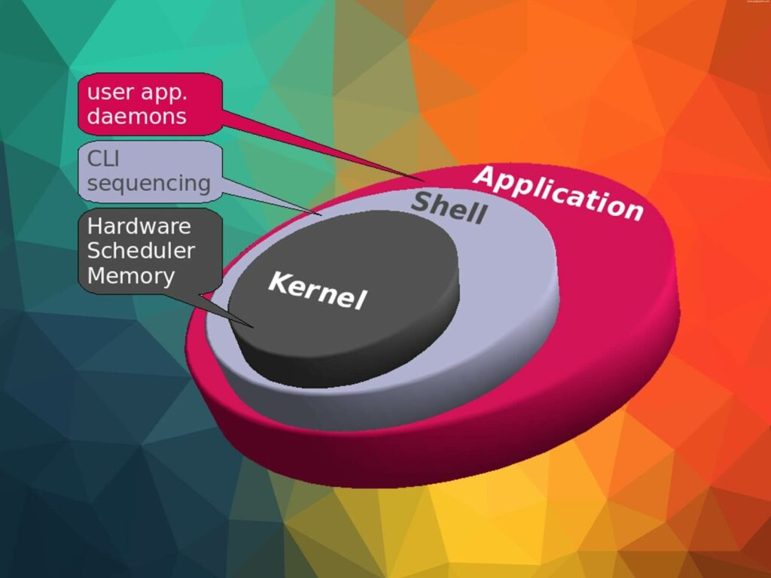

Hình 1.2 : Nhân Linux

Hệ thống Linux, được thi hành như một hệ điều hành UNIX truyền thống, gồm shell và ba phần (đã dạng mã chương trình) sau đây:

Nhân hệ điều hành chịu trách nhiệm duy trì các đối tượng trừu tượng quan trọng của hệ điều hành, bao gồm bộ nhớ ảo và quá trình. Các mô đun chương trình trong nhân được đặc quyền trong hệ thống, bao gồm đặc quyền thường trực ở bộ nhớ trong.

Thư viện hệ thống xác định một tập chuẩn các hàm để các ứng dụng tương tác với nhân, và thi hành nhiều chức năng của hệ thống nhưng không cần có các đặc quyền của mô đun thuộc nhân. Một hệ thống con điển hình được thi hành dựa trên thư viên hệ thống là hệ thống file Linux.

Tiện ích hệ thống là các chương trình thi hành các nhiệm vụ quản lý riêng rẽ, chuyên biệt. Một số tiện ích hệ thống được gọi ra chỉ một lần để khởi động và cấu hình phương tiện hệ thống, một số tiện ích khác, theo thuật ngữ UNIX được gọi là trình chạy ngầm (daemon), có thể chạy một cách thường xuyên (thường theo chu kỳ), điều khiển các bài toán như hưởng ứng các kết nối mạng mới đến, tiếp nhận yêu cầu logon, hoặc cập nhật các file log

Tiện ích (hay lệnh) có sẵn trong hệ điều hành (dưới đây tiện ích được coi là lệnh thường trực). Nội dung chính yếu của tài liệu này giới thiệu chi tiết về một số lệnh thông dụng nhất của Linux. Hệ thống file sẽ được giới thiệu trong chương 3. Trong các chương sau có đề cập tới nhiều nội dung liên quan đến nhân và shell, song dưới đây là một số nét sơ bộ về chúng.

### **3.1. Sơ bộ về nhân**

Nhân (còn được gọi là hệ lõi) của Linux, là một bộ các môdun chương trình có vai trò điều khiển các thành phần của máy tính, phân phối các tài nguyên cho người dùng (các quá trình người dùng). Nhân chính là cầu nối giữa chương trình ứng dụng với phần cứng.

Người dùng sử dụng bàn phím gõ nội dung yêu cầu của mình và yêu cầu đó được nhân gửi tới shell: Shell phân tích lệnh và gọi các chương trình tương ứng với lệnh để thực hiện. Một trong những chức năng quan trọng nhất của nhân là giải quyết bài toán lập lịch, tức là hệ thống cần phân chia CPU cho nhiều quá trình hiện thời cùng tồn tại. Đối với Linux, số lượng quá trình có thể lên tới con số hàng nghìn. Với số lượng quá trình đồng thời nhiều như vậy, các thuật toán lập lịch cần phải đủ hiệu quả: Linux thường lập lịch theo chế độ Round Robin (RR) thực hiện việc luân chuyển CPU theo lượng tử thời gian.

Thành phần quan trọng thứ hai trong nhân là hệ thống các môđun chương trình (được gọi là lời gọi hệ thống) làm việc với hệ thống file. Linux có hai cách thức làm việc với các file: làm việc theo byte (kí tự) và làm việc theo khối. Một đặc điểm đáng chú ý là file trong Linux có thể được nhiều người cùng truy nhập tới nên các lời gọi hệ thống làm việc với file cần đảm bảo việc file được truy nhập theo quyền và được chia xẻ cho người dùng.

### **3.2. Sơ bộ về Shell**

Một số nội dung chi tiết về shell (còn được gọi là hệ vỏ) trong Linux được trình bày trong chương "Lập trình trên shell". Những nội dung trình bày dưới đây cung cấp một cách nhìn sơ bộ về shell và vai trò của nó trong hoạt động chung của hệ điều hành

Người dùng mong muốn máy tính thực hiện một công việc nào đó thì cần gõ lệnh thể hiện yêu cầu của mình để hệ thống đáp ứng yêu cầu đó. Shell là bộ dịch lệnh và hoạt động như một kết nối trung gian giữa nhân với người dùng: Shell nhận dòng lệnh do người dùng đưa vào; và từ dòng lệnh nói trên, nhân tách ra các bộ phận để nhận được một hay một số lệnh tương ứng với các đoạn văn bản có trong dòng lệnh. Một lệnh bao gồm tên lệnh và tham số: từ đầu tiên là tên lệnh, các từ tiếp theo (nếu có) là các tham số. Tiếp theo, shell sử dụng nhân để khởi sinh một quá trình mới (khởi tạo quá trình) và sau đó, shell chờ đợi quá trình con này tiến hành, hoàn thiện và kết thúc. Khi shell sẵn sàng tiếp nhận dòng lệnh của người dùng, một dấu nhắc shell (còn gọi là dấu nhắc nhập lệnh) xuất hiện trên màn hình.

Linux có hai loại shell phổ biến là: C-shell (dấu nhắc %), Bourne-shell (dấu nhắc $) và một số shell phát triển từ các shell nói trên (chẳng hạn, TCshell - tcsh với dấu nhắc ngầm định > phát triển từ C-shell và GNU Bourne - bash với dấu nhắc bash # phát triển từ Bourne-shell). Dấu mời phân biệt shell nói trên không phải hoàn toàn rõ ràng do Linux cho phép người dùng thay đổi lại dấu nhắc shell nhờ việc thay giá trị các biến môi trường PS1và PS2. Trong tài liệu này, chúng ta sử dụng kí hiệu "hàng rào #" để biểu thị dấu nhắc shell. C-shell có tên gọi như vậy là do cách viết lệnh và chương trình lệnh Linux tựa như ngôn ngữ C. Bourne-shell mang tên tác giả của nó là Steven Bourne. Một số lệnh trong C-shell (chẳng hạn lệnh alias) không còn có trong Bourne-shell và vì vậy để nhận biết hệ thống đang làm việc với shell nào, chúng ta gõ lệnh:

# alias

Nếu một danh sách xuất hiện thì shell đang sử dụng là C-shell; ngược lại, nếu xuất hiện thông báo "Command not found" thì shell đó là Bourne-shell. Lệnh được chia thành 3 loại lệnh:

+ Lệnh thường trực (có sẵn của Linux). Tuyệt đại đa số lệnh được giới thiệu trong tài liệu này là lệnh thường trực. Chúng bao gồm các lệnh được chứa sẵn trong shell và các lệnh thường trực khác.

+ File chương trình ngôn ngữ máy: chẳng hạn, người dùng viết trình trên ngôn ngữ C qua bộ dịch gcc (bao gồm cả trình kết nối link) để tạo ra một chương trình trên ngôn ngữ máy.

+ File chương trình shell (Shell Scrip). Khi kết thúc một dòng lệnh cần gõ phím ENTER để shell phân tích và thực hiện lệnh.

## **4. Cấu trúc hệ điều hành Linux**

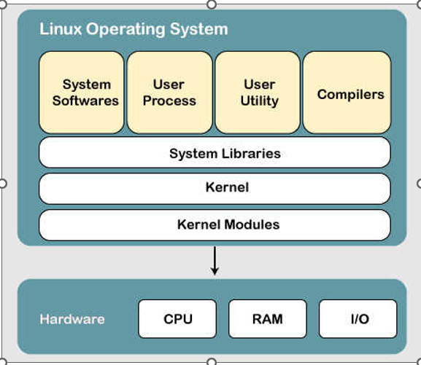

Hình 1.3 Cấu trúc hệ điều hành Linux

Hệ điều hành Linux có cấu trúc phân lớp, trong đó tất cả các thành phần sẽ kết hợp cùng nhau nhằm xây dựng một hệ thống hoàn chỉnh, cụ thể gồm các phần:

Bootloader: Đây là phần mềm giúp quản lý quá trình khởi động máy tính. Đối với người dùng, đây chỉ đơn giản là màn hình khởi chạy ban đầu, trước khi hệ điều hành khởi động.

Kernel (Nhân):  Phần quan trọng nhất của hệ điều hành linux là Kernel. Đây là phần trung tâm của hệ điều hành Linux, có vai trò quản lý tài nguyên phần cứng bao gồm bộ vi xử lý, bộ nhớ, thiết bị lưu trữ, các thiết bị ngoại vi và định vị những tài nguyên này để các ứng dụng, chương trình có thể truy cập và sử dụng.

Init System: Đây là hệ thống phụ khởi động giao diện người dùng, có vai trò kiểm soát những chương trình chạy ẩn. Init System phổ biến hiện nay là Systemd, giúp quản lý quá trình khởi động, nếu quá trình khởi động ban đầu được bàn giao lại từ Bootloader khởi động

Daemons: Daemons là các tiến trình chạy dưới nền như lập lịch, âm thanh,... được khởi động sau khi bạn đăng nhập vào bất kỳ máy tính Linux nào.

Graphical Server: Hiển thị đồ họa trên màn hình, có thể được gọi là máy chủ X (X Server) hoặc X.

Desktop Environment: Môi trường cung cấp giao diện hệ điều hành Linux, cho phép chúng ta tương tác. Hiện nay, có nhiều môi trường Desktop khác nhau như GNOME, KDE, Xfce, Mate Cinnamon,... Mỗi một môi trường Desktop đều bao gồm nhiều ứng dụng tích hợp khác nhau (công cụ cấu hình, trò chơi, trình quản lý tệp hoặc trình duyệt Web)

Applications: Môi trường máy tính không có đủ tất cả các ứng dụng. Hiện nay, hệ điều hành Linux cung cấp hàng ngàn phần mềm cho phép người dùng tìm kiếm và cài đặt. Doanh nghiệp có thể tìm kiếm trên các bản phân phối Linux như Ubuntu để tìm phần mềm mình cần.

## **5. Các distro phổ biến Linux**

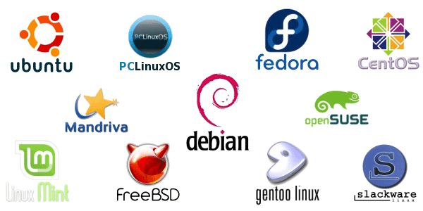

Hình 1.4 : Các loại distro

* Ubuntu – Linux distro hàng đầu.
* Pop!_OS – Linux distro dành cho lập trình viên.
* Linux Mint – Linux distro dễ sử dụng cho người dùng Windows.
* Elementary OS – Linux distro với giao diện tuyệt đẹp.
* Manjaro – Linux distro dựa trên Arch.
* Garuda Linux – Linux distro cực ngầu.
* OpenSUSE – Linux distro cho các chuyên gia IT.

# **CHƯƠNG II : TÌM HIỂU WEB APACHE TRÊN LINUX**

## **1. Giới thiệu Apache WebServer**



Hình 2.1 : WebServer Apache

Apache là một phần mềm máy chủ web mã nguồn mở, được sử dụng rộng rãi trên toàn thế giới. Nó cho phép máy tính của bạn hoạt động như một máy chủ web, nơi các trang web và ứng dụng được lưu trữ để phục vụ người dùng qua mạng internet. Apache ra đời từ năm 1995, được phát triển bởi Apache Software Foundation. Tên "Apache" không chỉ liên quan đến bộ tộc da đỏ Apache nổi tiếng mà còn được chọn để thể hiện sự mạnh mẽ, linh hoạt và khả năng hỗ trợ cộng đồng mạnh mẽ của phần mềm này. Hiện tại, Apache chiếm một tỷ lệ lớn trong thị phần máy chủ web toàn cầu

## **2. Đặc điểm nổi bật của Apache**

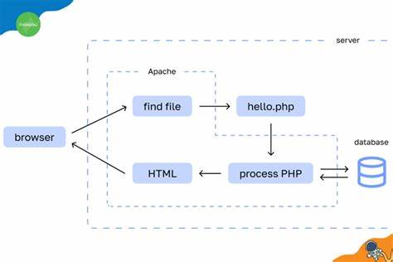

Hình 2.2 : Đặc điểm của Apache

**Mã nguồn mở và miễn phí:** Apache là phần mềm mã nguồn mở, cho phép mọi người xem, chỉnh sửa và sử dụng mà không cần trả phí. Điều này tạo điều kiện cho cộng đồng phát triển liên tục và cải tiến phần mềm.

**Tính linh hoạt cao:** Apache hỗ trợ nhiều loại giao thức như HTTP, HTTPS, FTP. Ngoài ra, nó còn cho phép người dùng cấu hình và mở rộng các tính năng thông qua mô-đun (module). Ví dụ, bạn có thể sử dụng mô-đun `mod_rewrite` để tối ưu hóa URL hoặc `mod_ssl` để kích hoạt HTTPS trên trang web của mình.

**Đa nền tảng:** Apache có thể hoạt động trên nhiều hệ điều hành khác nhau như Linux, Windows, macOS, Unix. Điều này giúp nó trở thành lựa chọn hàng đầu cho các nhà phát triển. Ví dụ, trên hệ điều hành Linux Ubuntu, Apache dễ dàng cài đặt qua câu lệnh `sudo apt install apache2`.

**Cộng đồng hỗ trợ mạnh mẽ:** Với cộng đồng lớn mạnh trên toàn cầu, bạn có thể dễ dàng tìm kiếm tài liệu, diễn đàn hỗ trợ hoặc nhận được các bản vá lỗi nhanh chóng.

**Khả năng mở rộng cao:** Apache có thể xử lý từ những trang web nhỏ lẻ đến những hệ thống lớn với hàng triệu lượt truy cập mỗi ngày. Ví dụ, các trang web thương mại điện tử lớn như Amazon trước đây từng sử dụng Apache.

**Khả năng bảo mật tốt:** Apache liên tục được cập nhật để khắc phục lỗ hổng và cải thiện an ninh. Việc thêm chứng chỉ SSL qua `mod_ssl` giúp bảo vệ dữ liệu người dùng tốt hơn

## **3. Apache hoạt động như thế nào**

Mặc dù chúng ta vẫn hay thường gọi Apache là web server, tuy nhiên Apache không phải là một server vật lý mà chính là một phần mềm chạy trên server đó. Công việc chính là thiết lập kết nối giữa server và trình duyệt người dùng (Firefox, Google Chrome, Safari,…).

Một web server cũng giống như một nhà hàng. Khi bạn đến một nhà hàng, chủ nhà chào đón bạn, kiểm tra thông tin đặt chỗ của bạn và đưa bạn đến bàn của bạn. Tương tự như nhà hàng, web server sẽ kiểm tra trang web bạn đã yêu cầu và tải trang web đó để bạn thoải mái xem. Khi nó đã tìm thấy trang web bạn yêu cầu, nó cũng phục vụ bạn trang web.

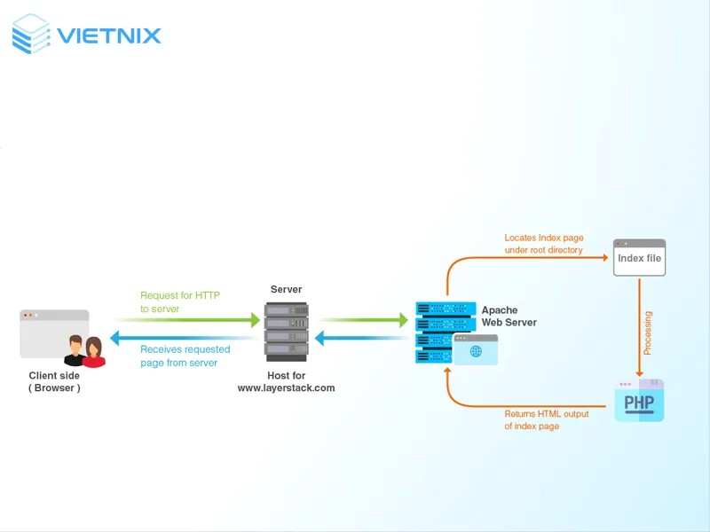

Hình 2.3 : Hoạt động của Apache

Không chỉ là máy chủ vật lý, Apache là một phần mềm chạy trên server, thiết lập kết nối giữa máy chủ và các trình duyệt của người dùng. Trao đổi file theo mô hình client-server. Apache là một phần mềm đa nền tảng có thể hoạt động tốt trên cả server Unix và Windows.

Lúc người dùng truy cập vào một trang web, trình duyệt sẽ thực hiện gửi request đó đến server. Sau đó, Apache sẽ trả kết quả đầy đủ các file trong website đó như nội dung, hình ảnh, video, dữ liệu,…Server và client sẽ giao tiếp bằng giao thức HTTP. Lúc đó Apache sẽ đảm nhiệm về tiến trình này diễn ra mượt mà và bảo vệ một cách tối ưu nhất.

Apache là một nền tảng module có độ tùy biến cao. Modules cho phép các quản trị viên server tắt hoặc thêm chức năng. Web server Apache có các mô-đun bổ sung nhiều chức năng hơn cho phần mềm của nó, chẳng hạn như MPM (để xử lý các chế độ đa xử lý) hoặc mod_ssl để bật hỗ trợ SSL v3 và TLS (đề xuất đọc: TLS vs SSL). Một số tính năng phổ biến được thấy trong Apache bao gồm:

• .htaccess.

• IPv6.

• FTP.

• HTTP/2.

• Perl, Lua, and PHP.

• Bandwidth throttling.

• WebDAV.

• Load balancing.

• URL rewriting.

• Session tracking.

• Geolocation based on IP address.

• Đối tượng sử dụng của Apache

• Nhà phát triển web

Các nhà phát triển web sử dụng Apache để triển khai, phát triển và kiểm thử các ứng dụng web. Apache cung cấp môi trường để phát triển và thử nghiệm các ứng dụng web trước khi chúng được triển khai vào môi trường thực tế.

• Quản trị hệ thống

Các chuyên gia quản trị hệ thống sử dụng Apache để cấu hình và quản lý các máy chủ web. Apache cung cấp các tính năng cấu hình linh hoạt, bảo mật và kiểm soát truy cập giúp họ duy trì hoạt động ổn định của các dịch vụ web.

• Các tổ chức và doanh nghiệp

Các tổ chức và doanh nghiệp sử dụng Apache để triển khai các trang web công cộng, trang web nội bộ, ứng dụng web doanh nghiệp và các dịch vụ khác liên quan đến web. Apache cung cấp hiệu suất tốt, tính ổn định ca và khả năng mở rộng để đáp ứng nhu cầu của các tổ chức khác nhau.

## **4. Ưu điểm và nhược điểm của Apache**

|  |  |
| --- | --- |
| Ưu điểm | Nhược điểm |
| **Miễn phí và mã nguồn mở:** Không cần trả phí sử dụng, dễ dàng tùy chỉnh. Ví dụ, bạn có thể tự thiết kế cấu hình để tối ưu hóa máy chủ cho một trang blog nhỏ hoặc một trang thương mại điện tử lớn.  **Hỗ trợ mô-đun:** Cho phép mở rộng và thêm các tính năng theo yêu cầu, chẳng hạn như tích hợp PHP để chạy các ứng dụng web động.  **Đa nền tảng:** Hoạt động trên nhiều hệ điều hành khác nhau.  **Tài liệu phong phú:** Có cộng đồng hỗ trợ rộng lớn và tài liệu dễ tìm kiếm, từ hướng dẫn cài đặt đến tối ưu hóa hiệu suất.  **Độ ổn định cao:** Đã được kiểm chứng trên hàng triệu trang web. | **Hiệu suất thấp hơn Nginx trong một số trường hợp:** Apache có thể không tối ưu khi xử lý nội dung tĩnh hoặc lưu lượng truy cập cực lớn. Ví dụ, một trang web phát nhạc trực tuyến lớn có thể gặp độ trễ khi sử dụng Apache thay vì Nginx.  **Cấu hình phức tạp đối với người mới:** Một số tính năng yêu cầu hiểu biết sâu hơn về cấu hình, chẳng hạn như tối ưu hóa .htaccess.  **Tiêu thụ tài nguyên cao hơn:** Apache có xu hướng sử dụng nhiều bộ nhớ hơn trong một số tình huống. |

## **5. So sanh Apache với máy chủ khác**

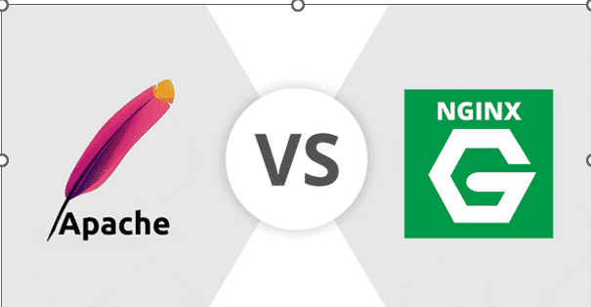

Hình 2.5 : So sánh Apache với các web khác

|  |  |  |  |
| --- | --- | --- | --- |
| Tiêu chí | Apache | Nginx | IIS (Internet Information Services) |
| Nguồn gốc | Mã nguồn mở, phát triển bởi Apache Software Foundation | Mã nguồn mở, phát triển bởi Igor Sysoev | Phần mềm độc quyền của Microsoft |
| Hệ điều hành | Hỗ trợ nhiều hệ điều hành như Linux, Windows, macOS | Hỗ trợ nhiều hệ điều hành như Linux, Windows, macOS | Chỉ hỗ trợ trên hệ điều hành Windows |
| Hiệu suất | Sử dụng các mô-đun xử lý đa nhiệm (MPM) như Prefork, Worker, Event | Kiến trúc sự kiện, xử lý nhiều kết nối đồng thời với tài nguyên thấp | Hiệu suất tốt trên Windows, cần tối ưu hóa để đạt hiệu suất cao nhất |
| Bảo mật | Hỗ trợ các mô-đun bảo mật như mod_security, cập nhật bảo mật nhanh chóng | Bảo mật cao, kiến trúc sự kiện giúp giảm thiểu các lỗ hổng bảo mậ | Tích hợp với các cơ chế bảo mật của Windows, hỗ trợ Active Directory |
| Tính linh hoạt | Hỗ trợ nhiều mô-đun, dễ dàng tùy chỉnh và mở rộng | Cấu hình đơn giản, dễ dàng mở rộng với các mô-đun | Tích hợp tốt với các sản phẩm của Microsoft, hỗ trợ .NET và ASPX |
| Quản lý cấu hình | Sử dụng tệp cấu hình .htaccess và httpd.conf | Sử dụng tệp cấu hình nginx.conf | Sử dụng giao diện đồ họa và tệp cấu hình XML |
| Hỗ trợ cộng đồng | Cộng đồng lớn mạnh, nhiều tài liệu và diễn đàn hỗ trợ | Cộng đồng lớn mạnh, nhiều tài liệu và diễn đàn hỗ trợ | Hỗ trợ chính thức từ Microsoft, cộng đồng người dùng và nhà phát triển nhỏ hơn |
| Ứng dụng phổ biến | Phù hợp cho các trang web tĩnh và động, ứng dụng doanh nghiệp | Phù hợp cho các trang web tĩnh và động, đặc biệt là các trang web có lưu lượng cao | Phù hợp cho các ứng dụng doanh nghiệp, trang web sử dụng công nghệ Microsoft |

# **CHƯƠNG III: TRIỂN KHAI VÀ CÀI ĐẶT**

## **3.1 Mô tả hệ thống**

Hệ thống được triển khai nhằm thiết lập và vận hành một trang web dựa trên Apache, một trong những web server phổ biến nhất hiện nay. Các thành phần của hệ thống bao gồm:  
- Hạ tầng: Linux Ubuntu.  
- Web server: Apache HTTP Server.  
- Môi trường cấu hình: CLI (Command Line Interface).  
- Truy cập: Thông qua giao thức HTTP và HTTPS.  
- Tính năng: Lắp đặt, cấu hình domain được host trên Apache và triển khai một website tĩnh.

## **3.2 Kịch bản 1: Kiểm tra và cài đặt Apache trên Ubuntu**

Nội dung thực hiện:  
Kiểm tra sự tồn tại của Apache (hoặc HTTP server), xem xét các dịch vụ đang chạy, gỡ bỏ phiên bản không cần thiết và cài đặt mới Apache HTTP Server trên hệ điều hành Ubuntu.  
Giải pháp:  
Sử dụng các công cụ dòng lệnh để kiểm tra hệ thống và cài đặt Apache từ kho lưu trữ chính thức của hệ điều hành.  
Các bước thực hiện:  
1. Kiểm tra trạng thái HTTP server:  
 ps aux | grep httpd  
Nếu có dịch vụ nào liên quan đến HTTP server đang chạy, ghi nhận và tắt nếu không cần thiết:  
 sudo systemctl stop httpd  
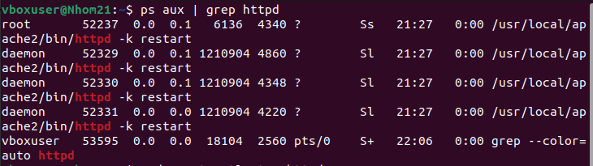

Hình 3.1 : Kiểm tra trạng thái HTTP Server

🡪 Không có dịch vụ liên quan tới HTTP Server  
**2. Kiểm tra các gói Apache đã được cài chưa:**  
 dpkg -l | grep apache

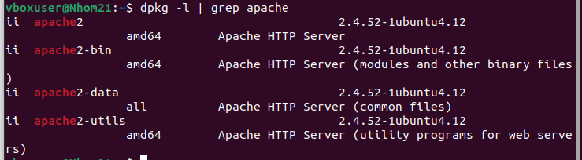

Hình 3.2 : Kiểm tra gói dịch vụ apache

🡪 Như trong hình, đã có gói dịch vụ apache đã được cài trên máy

Nếu đã tồn tại phiên bản Apache không cần thiết, hãy gỡ bỏ:

sudo apt remove --purge apache2 -y

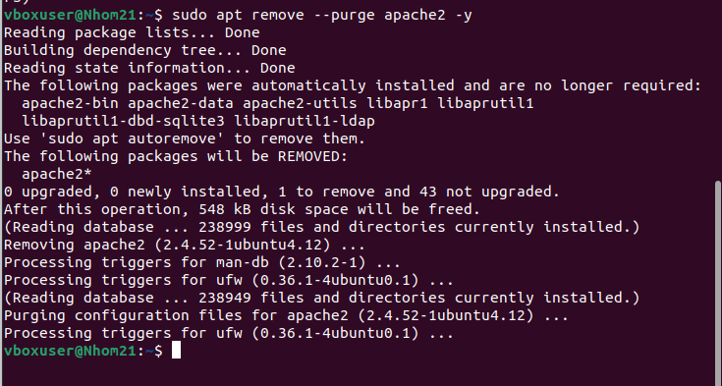

Hình 3.3 : Gỡ bỏ phiên bản apache đã tồn tại

**3. Xem xét các thư mục liên quan:**  
 ls /etc/apache2  
 ls /var/www/html

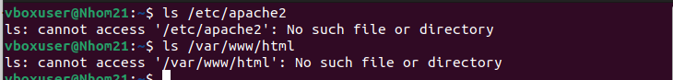  
Hình 3.4 : Không tồn tại thư mục apache

Đảm bảo rằng các thư mục này không chứa dữ liệu quan trọng nếu hệ thống đã từng chạy Apache.  
**4. Cập nhật hệ thống:**  
 sudo apt update  
 sudo apt upgrade -y  
**5. Cài đặt Apache:**  
 sudo apt install apache2 -y

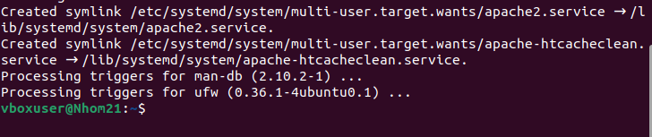

Hình 3.5 : Cài đặt apache thành công

**6. Khởi động Apache và bật dịch vụ khởi động cùng hệ thống:**  
 sudo systemctl start apache2  
 sudo systemctl enable apache2

**7. Kiểm tra trạng thái Apache:** sudo systemctl status apache2

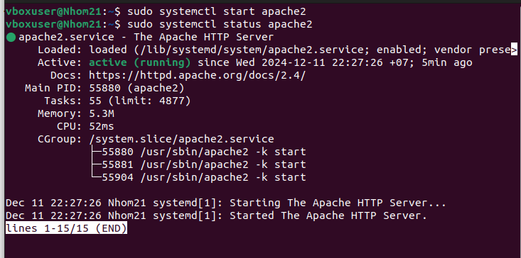

Hình 3.7 : Kiểm tra trạng thái của Apache

Kết quả: Apache đang chạy (active).  
**8. Cấu hình firewall và cho phép HTTP:**

sudo ufw enable  
sudo ufw allow 'Apache'  
sudo ufw reload

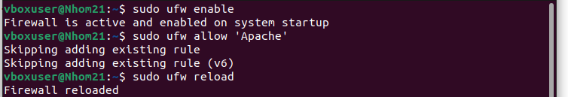

Hình 3.8 : Cấu hình firewall

**9. Kiểm tra trang web mặc định:**

Kiểm tra ip của máy

ip addr show

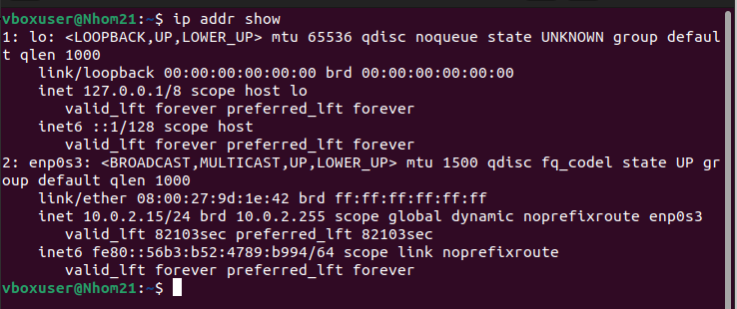

Hình 3.9 : Tìm ip máy chủ

Mở trình duyệt và truy cập http://127.0.01. Trang web mặc định của Apache sẽ hiển thị.

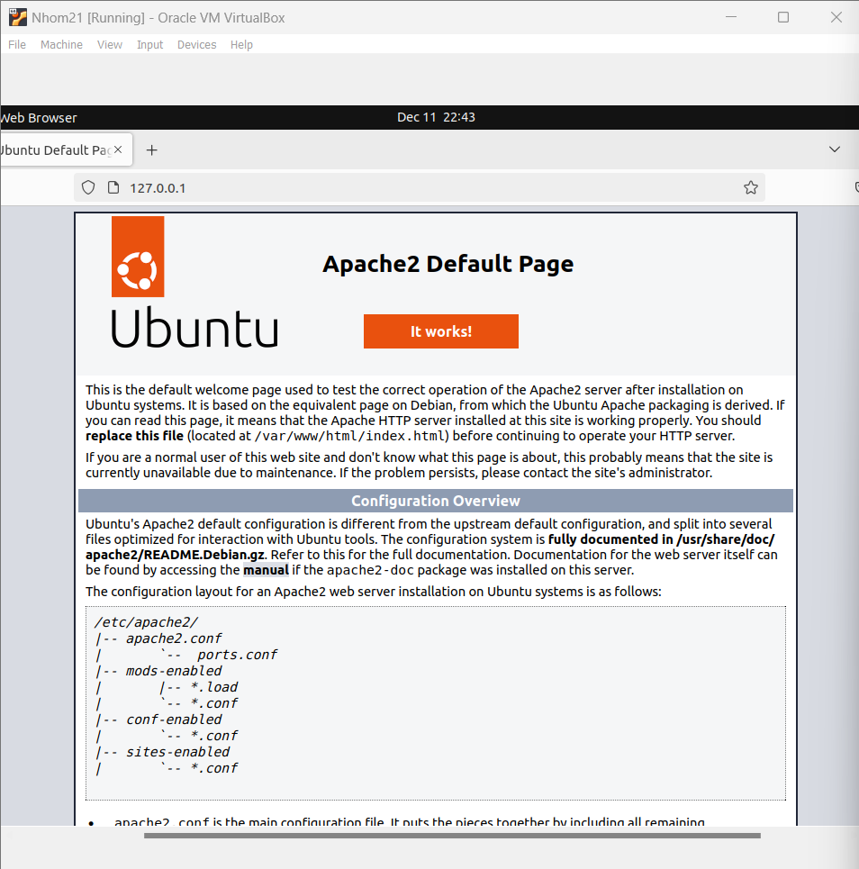

Hình 3.10 : Trang web mặc định của Web của Apache

## **3.3 Kịch bản 2: Cấu hình Virtual Host**

Nội dung thực hiện:  
Thiết lập các virtual host để chạy nhiều website trên cùng một server.  
Giải pháp:  
Sử dụng các file cấu hình trong thư mục /etc/apache2/sites-available để định nghĩa các virtual host.  
Các bước thực hiện:  
1. Tạo thư mục cho website:  
 sudo mkdir -p /var/www/example.com  
 sudo chown -R vboxuser: vboxuser /var/www/example.com



Hình 3.11 : Tạo thư mục cho website

2. Tạo trang index cho website:  
 echo 'Welcom to Nhom 21 Lop CS266 U' > /var/www/example.com/index.html

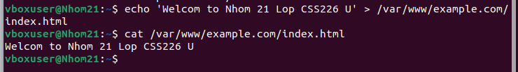

Hình 3.12 : Tạo trang index cho Website

3. Tạo file cấu hình Virtual Host:  
 sudo nano /etc/apache2/sites-available/example.com.conf  
Nội dung file:  
 <VirtualHost *:80>  
 ServerName example.com  
 DocumentRoot /var/www/example.com  
 ErrorLog ${APACHE_LOG_DIR}/example.com-error.log  
 CustomLog ${APACHE_LOG_DIR}/example.com-access.log combined  
 </VirtualHost>  
4. Kích hoạt Virtual Host:  
 sudo a2ensite example.com.conf  
 sudo systemctl reload apache2

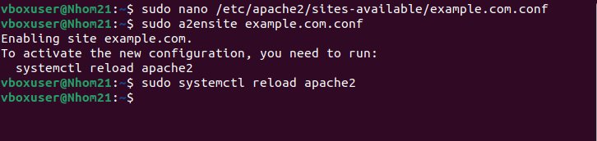

Hình 3.13 : Tạo file và kích hoạt VirtualHost

5. Cấu hình DNS (hoặc file hosts):  
Thêm domain example.com vào file /etc/hosts:  
 127.0.0.1 example.com

sudo nano /etc/hosts



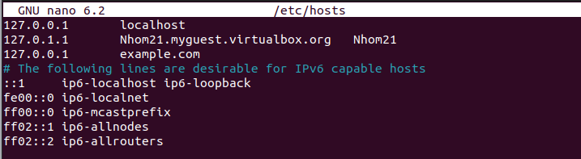

Hình 3.14 : Cấu hình DNS

6. Kiểm tra website:  
Truy cập http://example.com để xác minh.

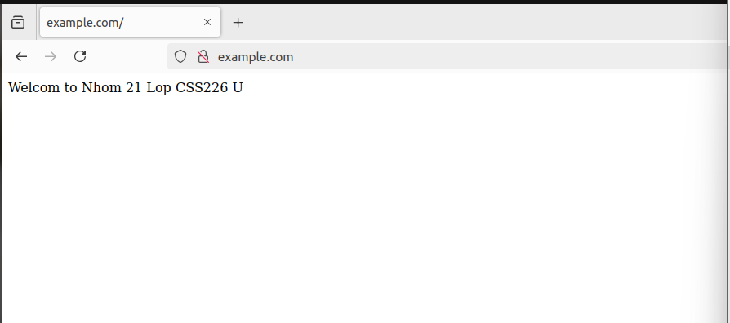

HÌnh 3.15 : Trang web example.com

## **3.4 Kịch bản 3: Cấu hình HTTPS (SSL)**

Nội dung thực hiện:  
Bảo mật website bằng cài đặt chứng thực SSL dùng Let’s Encrypt.  
Giải pháp:  
Sử dụng công cụ Certbot để tự động lấy và cài đặt chứng thực SSL.  
Các bước thực hiện:  
1. Cài module SSL trên Apache

sudo apt update

sudo apt install openssl

sudo a2enmod ssl

2. Tạo chứng chỉ SSL tự ký (Self-signed certificate) hoặc sử dụng chứng chỉ của CA (Certificate Authority):.

sudo mkdir -p /etc/ssl/certs /etc/ssl/private

sudo openssl req -new -newkey rsa:2048 -days 365 -nodes -x509 -keyout /etc/ssl/private/nhom21.key -out /etc/ssl/certs/nhom21.crt

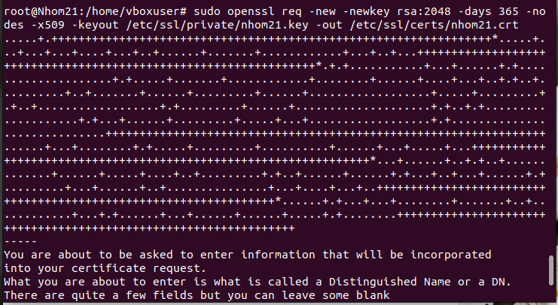

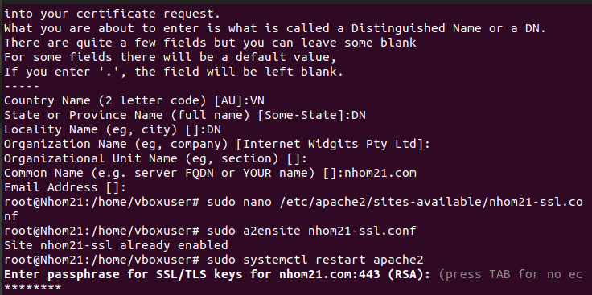

Hình 3.16 : Tạo chứng chỉ SSL tự ký

Mật khẩu là maihuong

3. Cấu hình Apache để sử dụng SSL:  
sudo nano /etc/apache2/sites-available/nhom21-ssl.conf

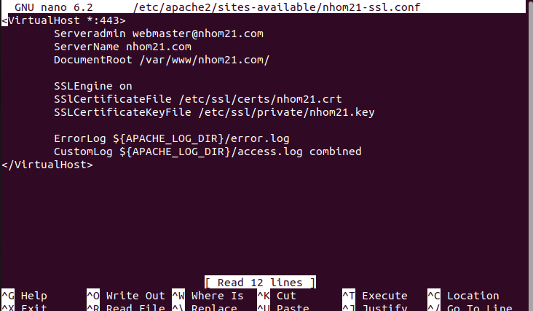

Hình 3.17 : Cấu hình Apache sủ dụng SSL

4. Kích hoạt cấu hình SSL và VirtualHost:

sudo a2ensite nhom21-ssl.conf

sudo systemctl restart apache2  
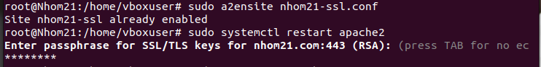

Hình 3.18 : Kích hoạt cấu hình SSL và VirtualHost

5. Kiểm tra HTTPS :

Truy cập trang web : <https://nhom21.com>

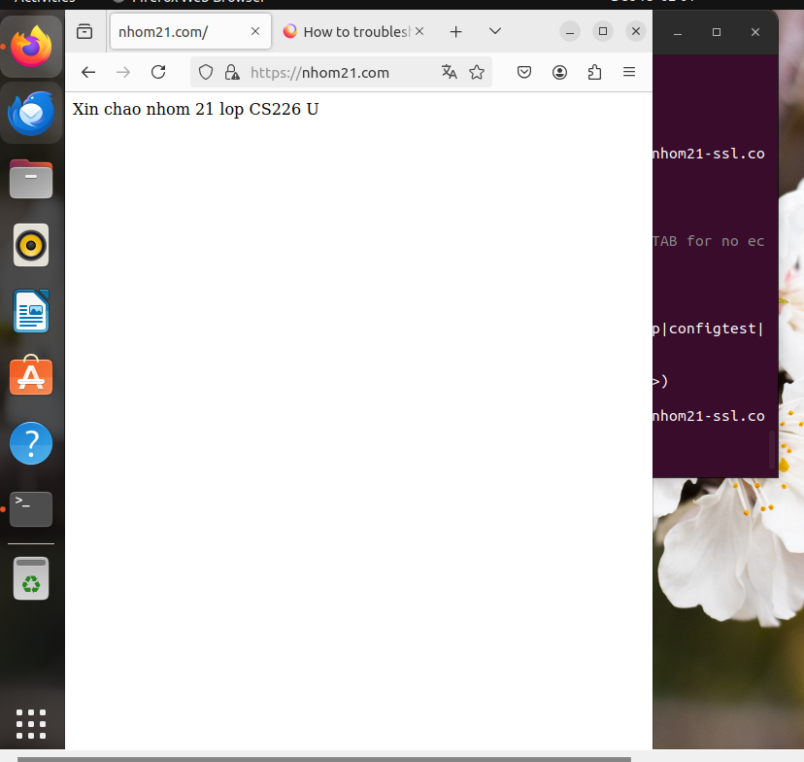

Hình 3.19 : Kiểm tra truy cập HTTPS

## **3.5 Kết luận**

Kết quả đạt được:  
- Cài đặt và cấu hình Apache thành công.  
- Triển khai mô hình Virtual Host để chạy nhiều website.  
- Cài đặt SSL bảo mật cho website.  
Hạn chế:  
- Chưa đề cập đến triển khai ứng dụng web động hoặc cơ sở dữ liệu.  
- Cần tích hợp công cụ giám sát và log cho Apache trong giai đoạn sau.

# **TÀI LIỆU THAM KHẢO**